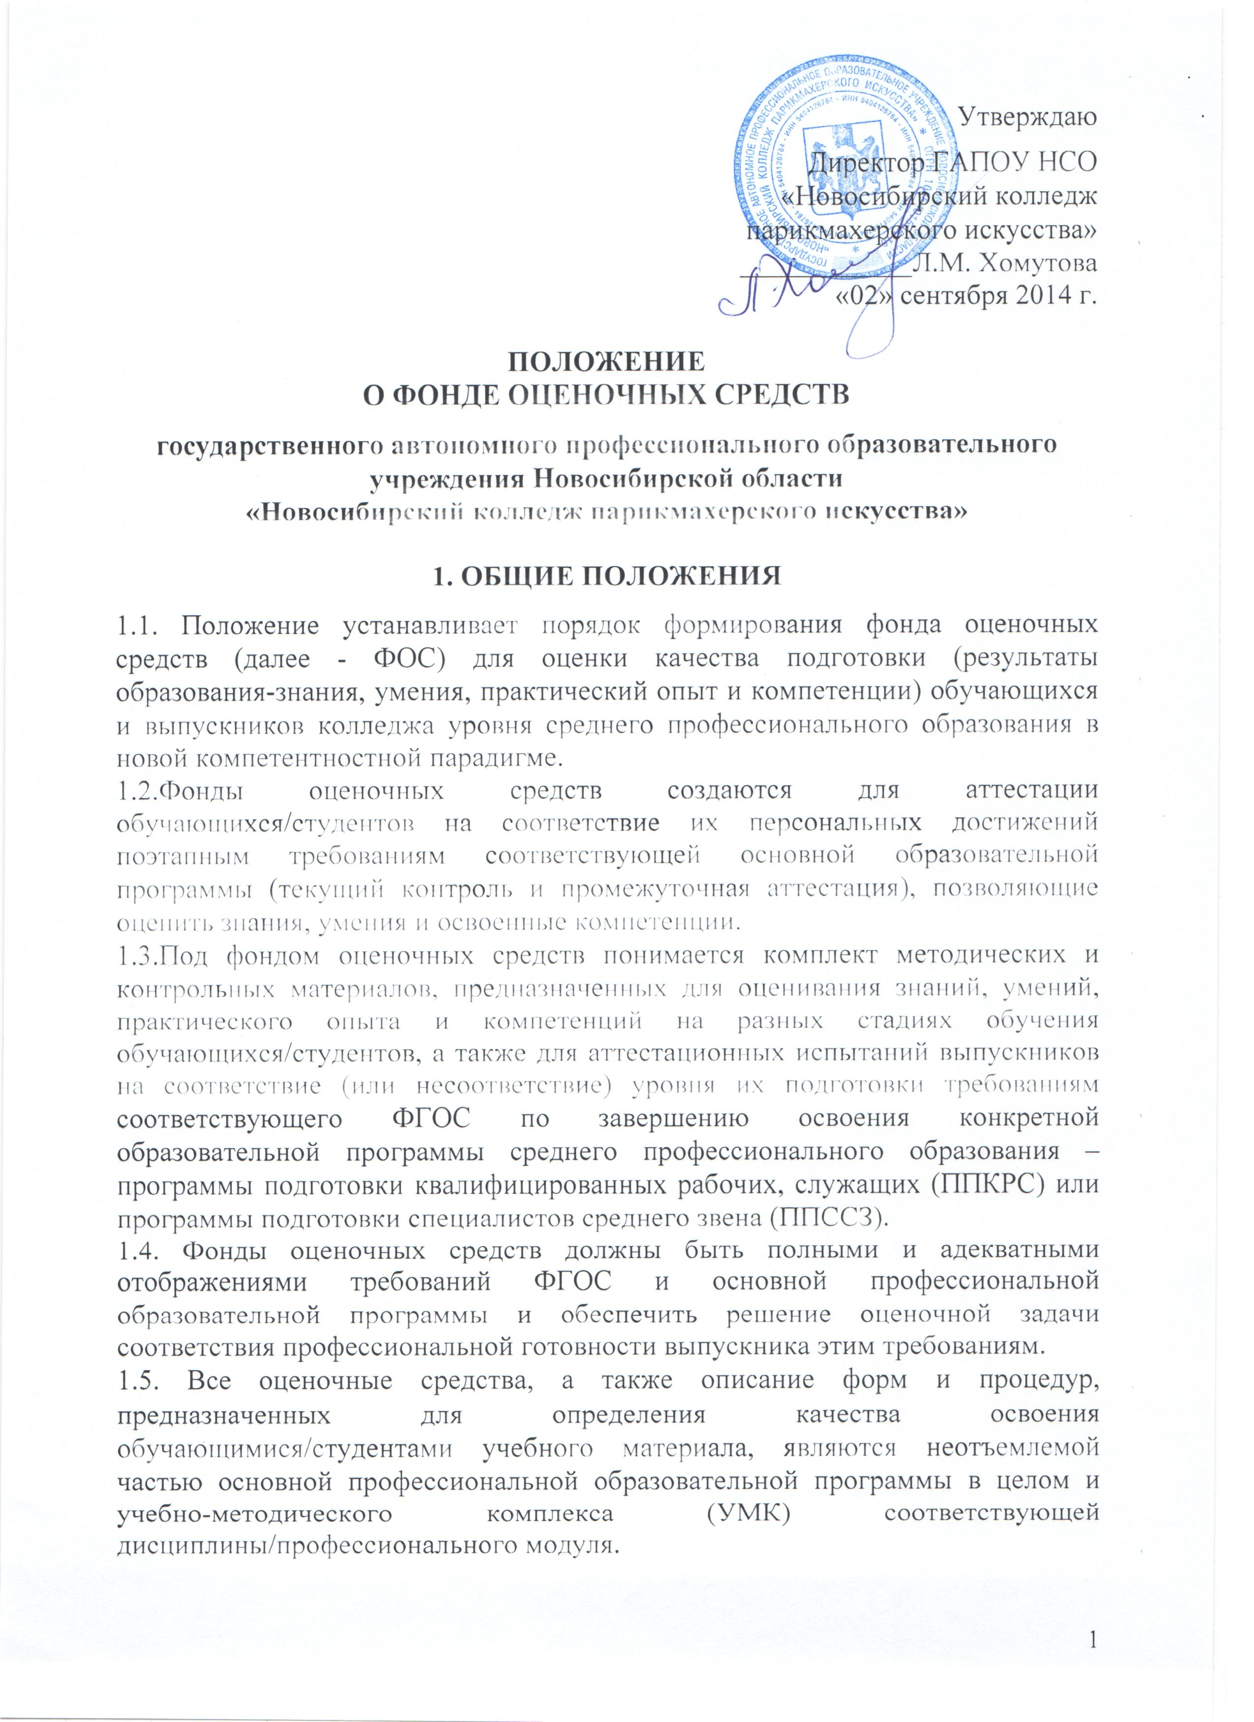
1.6. Фонд оценочных средств образовательной программы формируется сразу же после определения целей образовательной программы и разработки ее составных частей, в частности, рабочих программ учебных дисциплин и профессиональных модулей.
1.7.Положение о фонде оценочных средств разработано в соответствии с:
- Законом РФ «Об образовании в Российской Федерации» (от 29.12.2012г. № 273-ФЗ),
- Приказом Министерства образования и науки РФ от 14 июня 2013 г. N 464 «Об утверждении порядка организации и осуществления образовательной деятельности по образовательным программам среднего профессионального образования»,
- Приказом Министерства образования и науки РФ от 16 августа 2013 г. N 968 «Об утверждении Порядка проведения государственной итоговой аттестации по образовательным программам среднего профессионального образования»,
- Приказом Министерства образования и науки РФ от 18 апреля 2013 г. N 291 «Об утверждении Положения о практике обучающихся, осваивающих основные профессиональные образовательные программы среднего профессионального образования»,
- Законом Новосибирской области от 5 июля 2013 года N 361-ОЗ «О регулировании отношений в сфере образования в Новосибирской области»,
- требованиями ФГОС СПО третьего поколения.
1.8.Положение обязательно для исполнения всеми методическими комиссиями, обеспечивающими реализацию образовательного процесса по соответствующим образовательным программам.

2. ЗАДАЧИ ФОНДА ОЦЕНОЧНЫХ СРЕДСТВ
2.1. Контроль и управление процессом приобретения обучающимися/студентами необходимых знаний, умений, практического опыта, определенных ФГОС СПО/по соответствующему направлению подготовки в качестве результатов освоения учебных модулей, дисциплин, практик.
2.2. Контроль и управление достижением целей реализации данной ОПОП, определенных в виде набора общих и профессиональных компетенций выпускников.
2.3.Обеспечение соответствия результатов обучения задачам будущей профессиональной деятельности через совершенствование традиционных и внедрение инновационных методов обучения в образовательный процесс колледжа.
2.4. Достижение такого уровня и управления качеством образования, который обеспечил бы беспрепятственное признание квалификаций выпускников работодателями отрасли.

3. СРЕДСТВА ОЦЕНКИ КАЧЕСТВА ОСВОЕНИЯ ОБРАЗОВАТЕЛЬНОЙ ПРОГРАММЫ
3.1. В соответствии с ФГОС СПО оценка качества освоения образовательной программы текущий контроль успеваемости, промежуточную аттестацию обучающихся/студентов и государственную итоговую аттестацию выпускников.
3.2. Конкретные формы и процедуры текущего контроля и промежуточной аттестации по каждой дисциплине и профессиональному модулю разрабатываются образовательным учреждением самостоятельно и доводятся до сведения обучающихся/студентов в течение первых двух месяцев от начала обучения.
3.3. Фонды оценочных средств для государственной итоговой аттестации разрабатываются в соответствии с федеральными требованиями и утверждаются образовательным учреждением.

4. ТИПЫ И ФОРМЫ КОНТРОЛЯ
4.1. Оценка качества подготовки обучающихся и выпускников осуществляется в двух основных направлениях:
- оценка уровня освоения дисциплин;
- оценка компетенций обучающихся.
4.2. Текущий контроль успеваемости представляет собой проверку усвоения учебного материала, систематически осуществляемую на протяжении семестра. Текущий контроль может осуществляться как устный или письменный опрос, контрольная работа, тестирование, выполнение и защита лабораторных, расчетно-графических и практических работ и проектов, самостоятельной работы, наблюдение за ходом выполнения задания, и др.
4.3. Промежуточная аттестация, как правило, осуществляется в конце семестра и завершает изучение отдельной дисциплины или модуля. Такой контроль помогает оценить совокупности знаний и умений, формирование определенных общих и профессиональных компетенций. Если, согласно утвержденного календарного графика, используется блочно-модульная организация учебного процесса, промежуточная аттестация организуется после окончания учебной дисциплины, междисциплинарного курса или профессионального модуля. При этом зачет или дифференцированный зачет проводится за счет времени, отведенного на изучение дисциплины; на проведение экзамена, экзамена по профессиональному модулю выделяется учебный день. Промежуточная аттестация может быть также итогом накопительной системы оценивания.
4.4.Объектом оценки государственной итоговой аттестации является квалификация или часть квалификации, уровень квалификации. Она организуется путем выполнения и защиты выпускной квалификационной работы.

5. СТРУКТУРА И СОДЕРЖАНИЕ ФОНДА ОЦЕНОЧНЫХ СРЕДСТВ
5.1. Фонд оценочных средств может состоять из частей:
- средства для текущей аттестации;
- средства для промежуточной аттестации студентов;
- средства для государственной итоговой аттестации выпускников.
5.2. В соответствии с законом «Об образовании» каждый выпускник программ профессионального образования должен подтвердить свой образовательный уровень и/или квалификацию.
5.2.1. Идея о разделении этих двух оценок (по формату, требованиям и процедурам) привела к разделению фонда оценочных средств на:
- контрольно-измерительные материалы (КИМ) и
- контрольно (компетентностно)- оценочные средства (КОС).
5.2.2. Контрольно-измерительные материалы (КИМ) - измерительные средства, представляющие собой стандартизированную систему калиброванных заданий стандартной формы позволяющие надежно и объективно оценить уровень достижений испытуемых и выразить результат в силовом эквиваленте.
5.2.3. Контрольно-оценочные средства (КОС) - представляют собой комплексные оценочные средства, в состав которых могут входить и контрольно- измерительные материалы (КИМ), но в их составе есть еще и специфическая часть по оценке сформированности компетенций, которые оценивают качественно, без выставления оценок. Используются на экзамене по профессиональному модулю. Уровень квалификации оценивается качественно, оценка о соответствии предъявляемых компетенций квалификационным требованиям выносится квалифицированными экспертами.
5.3.Оценочные средства, сопровождающие реализацию каждой образовательной программы СПО, должны являться действенным средством не только оценки, но и обучения.
5.4. Структурными элементами фонда оценочных средств являются:
- паспорт фонда оценочных средств;
- оценочные материалы для текущего контроля преподавателем освоения обучающимися учебного материала (входной контроль, контроль на практических занятиях, при выполнении лабораторных работ и т.п.);
- оценочные материалы для промежуточной аттестации, проводимой экзаменационной комиссией после изучения/прохождения учебных дисциплин, профессиональных модулей (в том числе междисциплинарных курсов и практики);
- оценочные материалы для государственной итоговой аттестации, проводимой государственной экзаменационной комиссией.

6. ПОРЯДОК РАЗРАБОТКИ, СОГЛАСОВАНИЯ И УТВЕРЖДЕНИЯ, ХРАНЕНИЯ ФОС
6.1. Фонд оценочных средств должен формироваться на основе ключевых принципов оценивания:
- валидности: объекты оценки должны соответствовать поставленным целям обучения;
- надежности: использования единообразных стандартов и критериев для оценивания достижений;
- объективности: разные обучающиеся должны иметь равные возможности добиться успеха.
6.2. Фонды оценочных средств разрабатываются по каждой дисциплине/ профессиональному модулю, включенным в учебный план.
6.3. Ответственность за разработку фондов оценочных средств несет методическая комиссия, за которой закреплена данная дисциплина/ профессиональный модуль, в соответствии с учебным планом специальности/профессии. Ответственным исполнителем разработки фонда оценочных средств является председатель МК.
6.4. Непосредственным исполнителем разработки фонда оценочных средств по дисциплине/профессиональному модулю/практики является преподаватель (мастер производственного обучения). Фонд оценочных средств может разрабатываться также коллективом авторов.
6.5. При составлении, согласовании и утверждении фонда оценочных средств должно быть обеспечено его соответствие:
- ФГОС СПО по соответствующему направлению подготовки (специальности/профессии);
- образовательной программе и учебному плану по направлению подготовки (специальности/профессии);
- рабочей программе дисциплины/модуля/практики, реализуемой по ФГОС СПО;
- образовательным технологиям, используемым в преподавании дисциплины/профессионального модуля.
6.6. Фонд оценочных средств дисциплины/профессионального модуля для промежуточной аттестации обучающихся/студентов и государственной итоговой аттестации выпускников рассматривается на заседании МК и утверждается заместителем директора по учебной работе.
6.7. Фонд оценочных средств формируется на электронном и бумажном носителе, хранится у преподавателя, ведущего данную дисциплину (модуль). Электронная копия фонда оценочных средств передается в методический кабинет.
6.8. Все разрабатываемые фонды оценочных средств дисциплин/профессиональных модулей являются собственностью колледжа и при увольнении преподавателя передаются в методический кабинет.
6.9. Работы, связанные с разработкой фонда оценочных средств, вносятся в индивидуальные планы преподавателей и текущие и перспективные планы методической работы по колледжу.

Настоящее Положение рассмотрено и принято на заседании педагогического совета ГАПОУ НСО «Новосибирский колледж парикмахерского искусства», протокол №1 от «29» августа 2014г.

